# **Описание задания.**

Под своей обычной десктопной ОС попробуйте:

1. Откомпилировать и собрать программу, запустить, как есть.
2. Добавить символы '\n' в конец строк.
3. Убрать fflush
4. Перенаправить вывод (оба потока) в файл.

Сделайте это в разных сочетаниях. И опишите результат отчёте к данному заданию, не забыв указать, что у вас за операционная система.

Программа:

#include <stdio.h>

int main()

{

puts("STDOUT");

fflush(stdout);

fputs("STDERR", stderr);

fflush(stderr);

return 0;

}

# **Решение**

Используемая ОС – Windows 11. В процессе решения было использовано WSL для работы с консолью дистрибутива Ubuntu.

В рамках данного задания было решено выполнить следующие сочетания вывода с последующим выполнением вывода в файл:

* без учёта пунктов 2 и 3 (то есть обычное выполнение пункта 1) (в данном случае такая компилируемая программа будет называться IO_Flush_1);
* с учётом пункта 2, но без учёта пункта 3 (в данном случае такая компилируемая программа будет называться IO_Flush_2);
* с учётом пункта 3, но без учёта пункта 2 (в данном случае такая компилируемая программа будет называться IO_Flush_3);
* с учётом пунктов 2 и 3 (в данном случае такая компилируемая программа будет называться IO_Flush_4).

Ниже приведён результат выполнения каждого из перечисленных сочетаний по порядку:

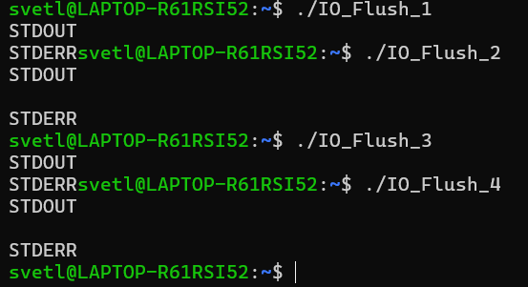

1. − Результат выполнения сочетаний вывода

Также необходимо выполнить направление данных выводов в файл. Но так как используются два потока вывода, то необходимо использовать символ & перед командой записи > (или >>).

Результаты направления вывода программ в файл представлены ниже:

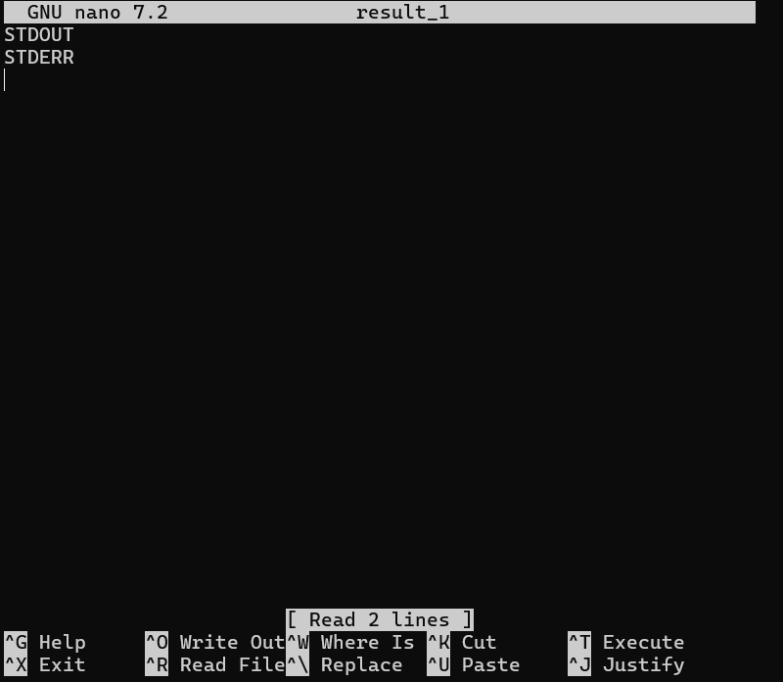

1. − Результат направления вывода программы IO_Flush_1 в файл

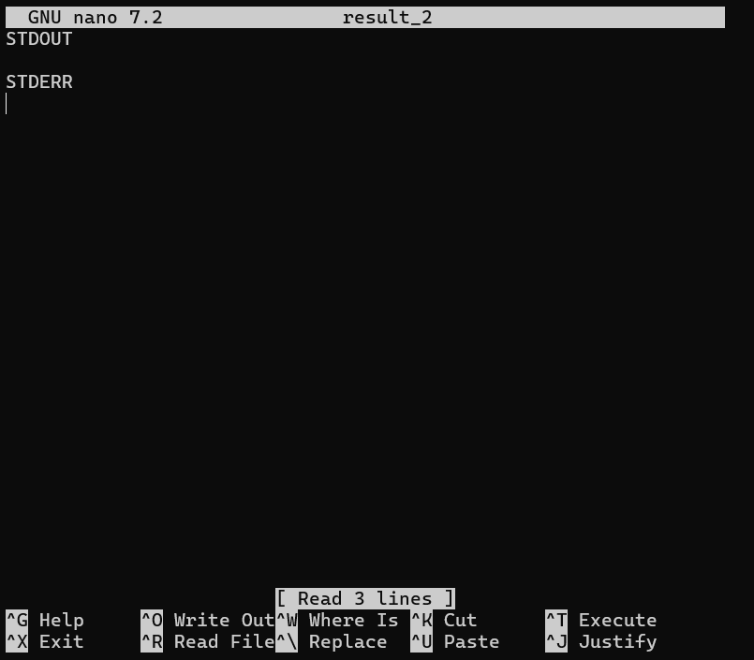

1. − Результат направления вывода программы IO_Flush_2 в файл

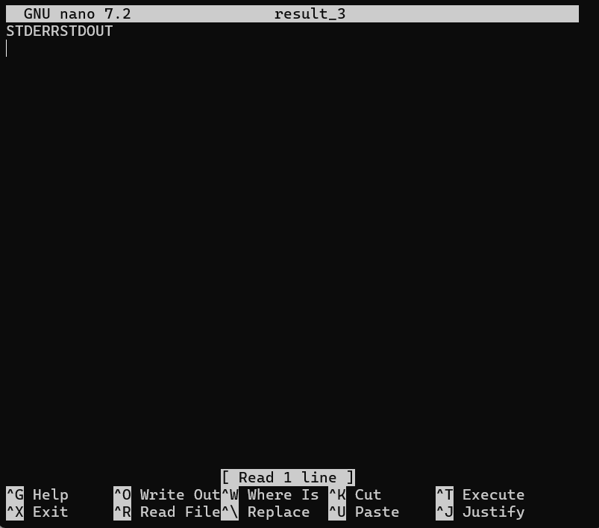

1. − Результат направления вывода программы IO_Flush_3 в файл

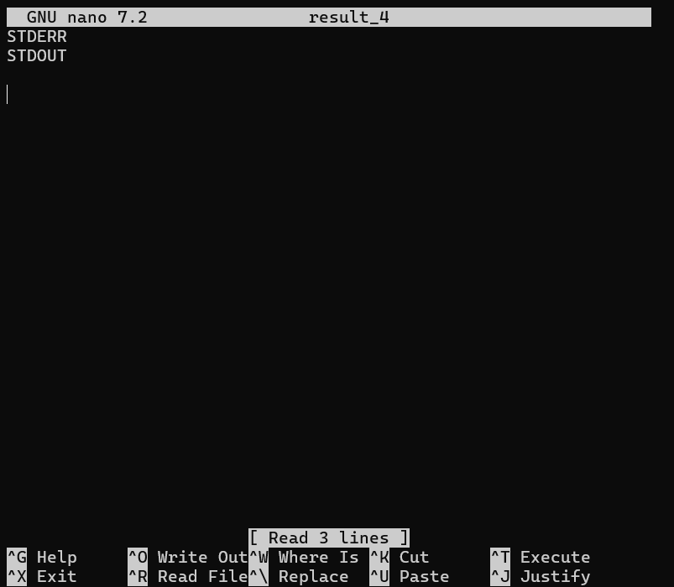

1. − Результат направления вывода программы IO_Flush_4 в файл

Как можно заметить из результатов вывода в консоль и файл, разные варианты выполнения вывода выдают разные результаты:

* Вывод без использования символа “\n” и с использованием fflush в файл записывается без лишних переносов, но на консоли последняя строка сливается с приглашением командной строки;
* Вывод c использованием символов “\n” и fflush на консоль получается без сливания с приглашением, но и там, и в файле добавляется пустая строка между элементами вывода;
* Вывод без использования символа “\n” и fflush на консоль повторяет результат первого сочетания (то есть последняя строка сливается с приглашением), но в случае записи в файл строки сливаются в одну;
* Вывод с использованием символа “\n” и без использования fflush на консоль повторяет второе сочетание (то есть выводится без сливания с приглашением), но при записи в файл строки не сливаются и не разделяются пустой строкой, но в самом конце добавляется ещё 1 пустая строка.